МІНІСТЕРСТВО ОСВІТИ І НАУКИ УКРАЇНИ
Львівський національний університет імені Івана Франка
Факультет електроніки та комп’ютерних технологій

ЗВІТ
З ЛАБОРАТОРНОЇ РОБОТИ № 5
з дисципліни „ Основи вбудованих систем”
на тему „Виведення інформації на OLED дисплей”

Виконав
студент 2 курсу
групи ФЕП-23
Рак Богдан Ігорович

Перевірив
доцент кафедри РКС
Павлик Михайло Романович

Львів – 2025
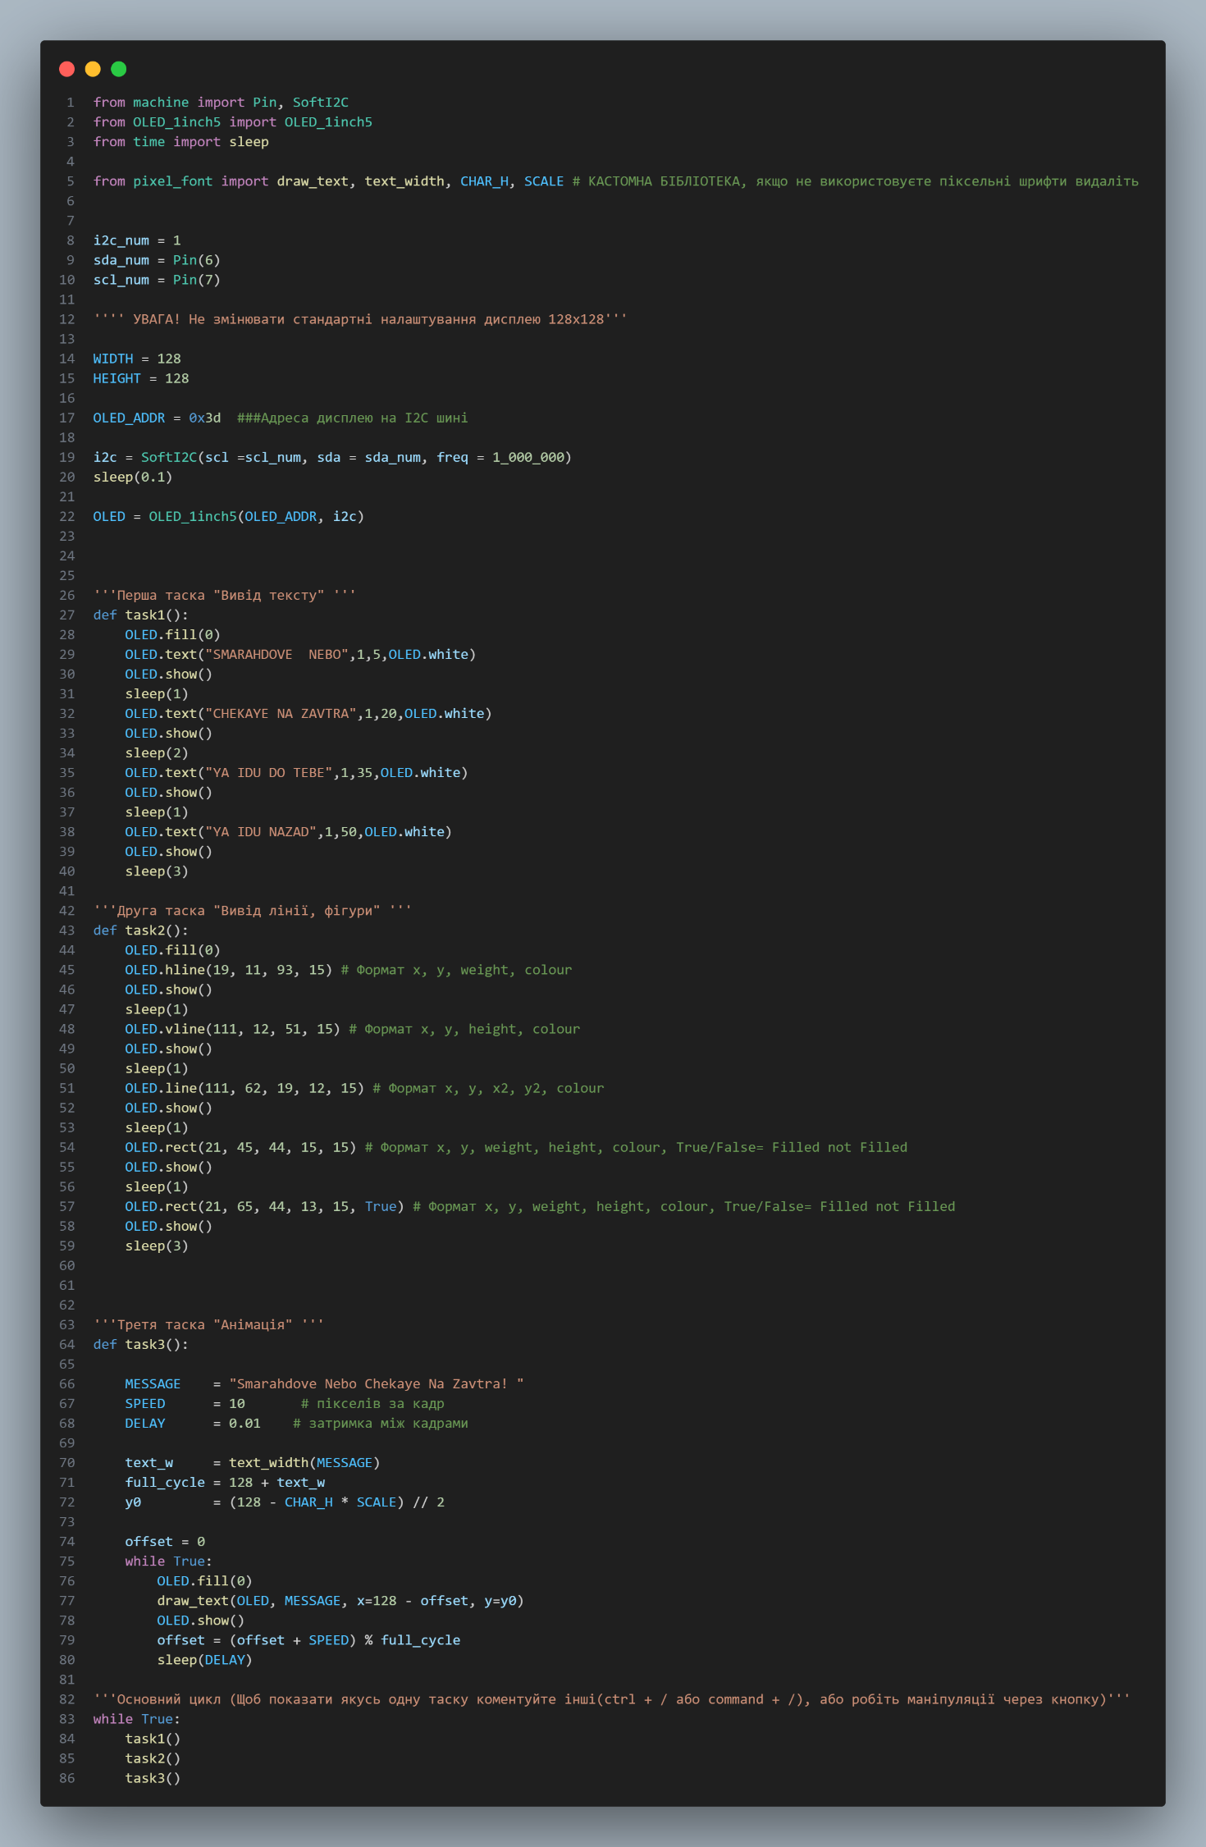
Висновок: Виконуючи цю лабораторну роботу, можна навчитись виводити інформацію на OLED дисплей використовуючи протокол кумунікації I2C.

https://github.com/w1nzeen/Embeded-labs/tree/main/lab5

